**Тест «Сюжетно-тематическая картина» 7 класс**

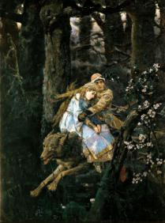**1.Выбери один правильный ответ**

Автор картины «Иван царевич на сером волке»

1. И.Шишкин
2. А. Куинджи
3. М.Васнецов

**2. Установите соответствие** между произведением и его автором

|  |  |  |  |
| --- | --- | --- | --- |
| 1 | Utro_v_sosnovom_lesu.jpg«Утро в сосновом лесу» | А | В.И. Суриков |
| 2 | boyarinya_morozova.jpg«Боярыня Морозова» | Б | И.И. Шишкин |
| 3 | devochka_c_persikami.jpg«Девочка с персиками» | В | В.Г. Перов |
| 4 | izookhta7.jpg« Тройка» | Г | В.А. Серов |

**3.Выбери несколько верных ответов**

Виды изобразительного искусства

1. живопись
2. портрет
3. скульптура
4. пейзаж
5. натюрморт
6. графика.

**4. Выбери один правильный ответ**

Великий русский художник – реалист, автор картины «Бурлаки на Волге»

1. И. Левитан
2. И. Шишкин
3. И. Репин
4. А. Саврасов